1. Внесение изменений в проект межевания территории поселка Юность в городе Сургуте, утвержденный постановлением Администрации города от 21.01.2015 № 251 «Об утверждении проекта планировки и проекта межевания территории поселка Юность в городе Сургуте»
(с изменениями от 16.05.2016 № 3597, 24.04.2018 № 2919, 04.10.2021 № 8590, 25.08.2022 № 6865, 09.01.2024 № 75, 27.04.2024 № 2105, 27.12.2024 № 7205, 12.02.2025 № 669), в части квартала Ю3 с образованием земельных участков с условными номерами :ЗУ1, :ЗУ8
и квартала Ю4 с образованием земельного участка с условным номером :ЗУ1
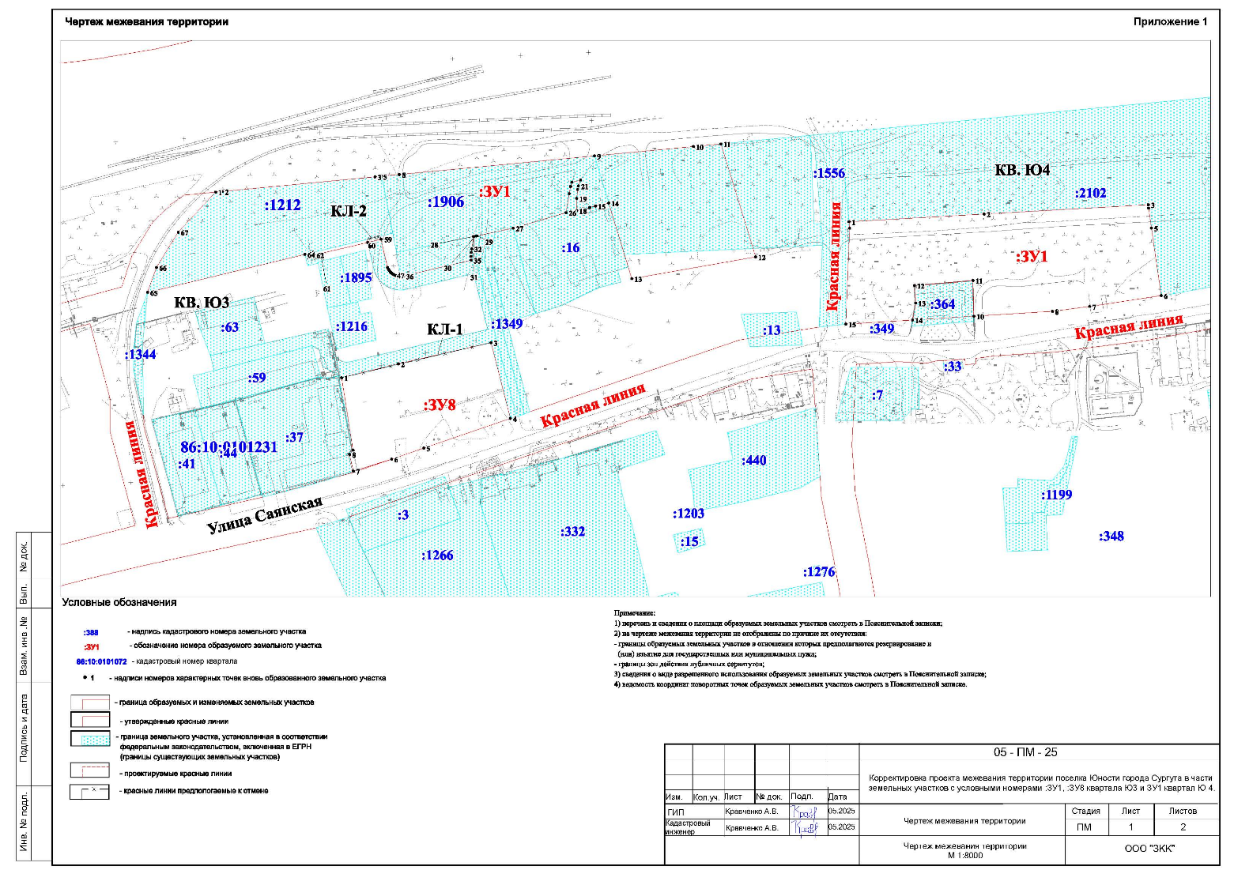

Образуемые земельные участки
№ п/п | условный номер образуемого земельного участка,  кадастровый номер изменяемого, сохраняемого участка | площадь, м2 |  |  | адрес участка | кадастровый номер исходного земельного участка (при наличии) | фактическое использование | вид разрешенного использования по проекту межевания | возможные способы образования** | примечание
№ п/п |  | существу-ющая | расчетная* | проектная
Квартал Ю3
1 | :ЗУ1 | 8463  21253 | - | 25385 | Ханты-  Мансийский  автономный  округ - Югра,  город Сургут,  поселок Юность, улица Линейная | 86:10:0101231:212, 86:10:0101231:1906 |  | Производственная  деятельность  (Код.6.0) | Перераспределение земельных  участков с  кадастровыми номерами 86:10:0101231:1212,  86:10:0101231:1906 и земель, находящихся в  государственной или муниципальной  собственности | образуемый
2 | :ЗУ8 | - | - | 7363 | Ханты-  Мансийский  автономный  округ - Югра,  город Сургут,  поселок Юность | - | - | Магазины  (Код 4.4) | Образование земельного  участка из земель,  находящихся в  государственной или  муниципальной  собственности | образуемый
Квартал Ю4
3 | :ЗУ1 | - | - | 15431 | Ханты-  Мансийский  автономный  округ - Югра,  город Сургут,  поселок Юность | - | - | Склад (Код.6.9) | Образование земельного  участка из земель,  находящихся в  государственной или  муниципальной  собственности

Выкопировка из действующего проекта межевания территории поселка Юность в городе Сургуте (квартал Ю4)
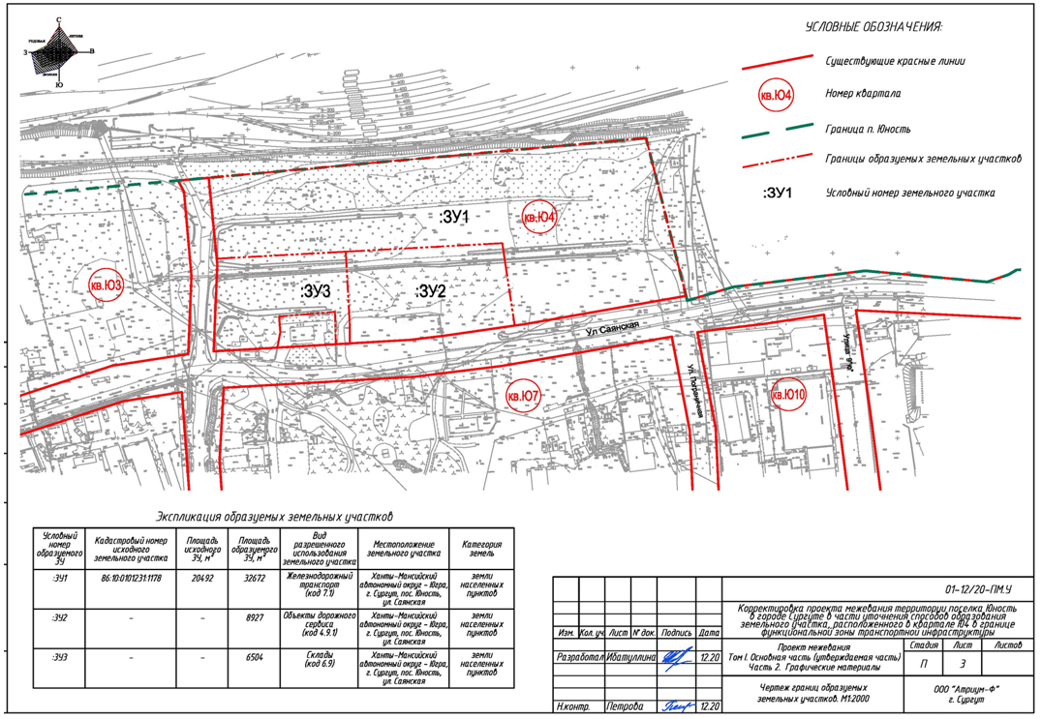

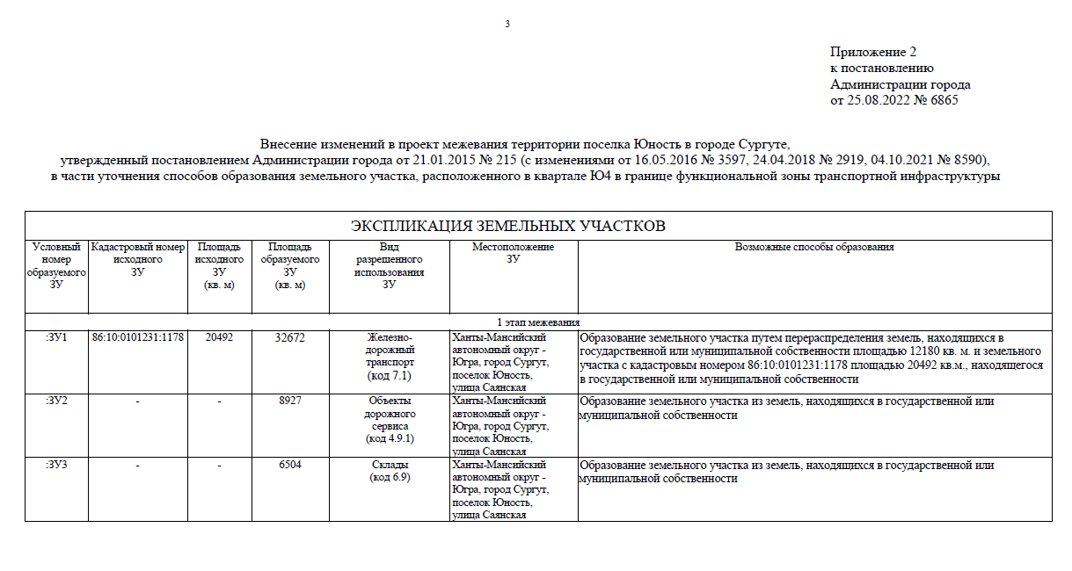

Выкопировка из действующего проекта межевания территории поселка Юность в городе Сургуте (квартал Ю3)
